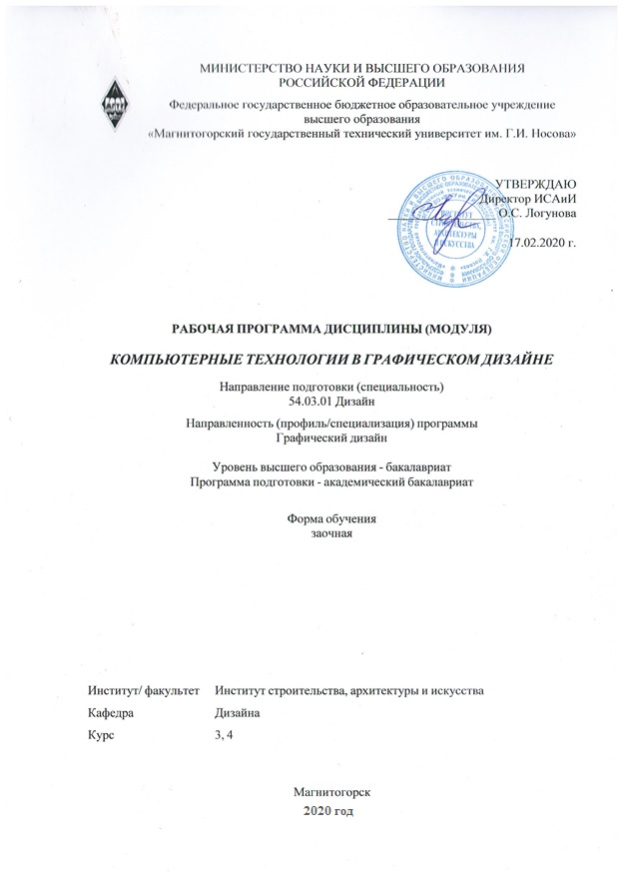

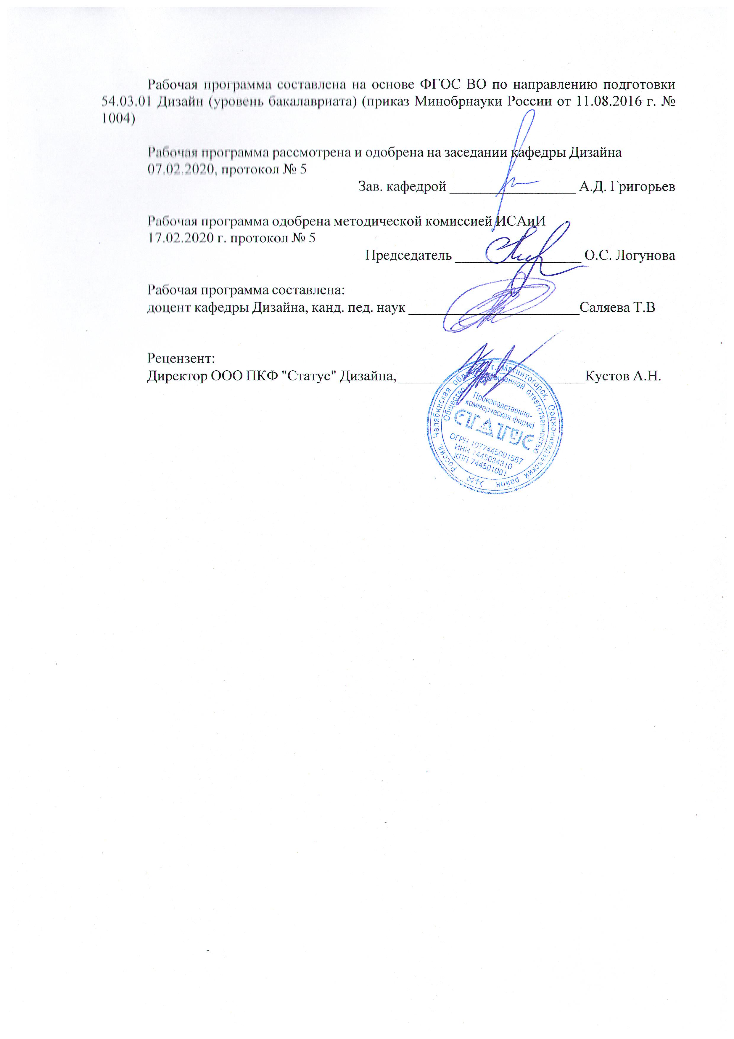

|  |
| --- |
| **1** **Цели** **освоения** **дисциплины** **(модуля)** |
| Целями освоения дисциплины (модуля) «Компьютерные технологии в графическом дизайне» являются: формирование у студентов определённого уровня компетенций соот-ветствующих требованиям федерального образовательного государственного стандарта 54.03.01 Дизайн. |
|  |
| **2** **Место** **дисциплины** **(модуля)** **в** **структуре** **образовательной** **программы** |
| Дисциплина Компьютерные технологии в графическом дизайне входит в вариативную часть учебного плана образовательной программы.  Для изучения дисциплины необходимы знания (умения, владения), сформированные в результате изучения дисциплин/ практик: |
| История графического дизайна и рекламы |
| Компьютерное искусство и фотографика |
| Компьютерные технологии мультимедийного продукта |
| Материаловедение и технологии современного полиграфического производства |
| Проектная деятельность |
| Теория и история дизайна |
| Типографика |
| Фотографика |
| Цифровое искусство в графическом дизайне |
| Визуальное восприятие графических изображений |
| История искусств |
| Конструирование и моделирование |
| Основы производственного мастерства |
| Пластическое моделирование |
| Презентационные и мультимедийные технологии |
| Проектная графика |
| Академическая живопись |
| Академический рисунок |
| Учебная - практика по получению первичных профессиональных умений и навыков, в том числе первичных умений и навыков научно-исследовательской деятельности |
| Основы шрифтовой и орнаментальной композиции |
| Пропедевтика |
| Технический рисунок. Инженерная графика |
| Технический рисунок. Основы перспективы |
| Цветоведение. Химия и физика цвета |
| Эргономика |
| Знания (умения, владения), полученные при изучении данной дисциплины будут необходимы для изучения дисциплин/практик: |
| Визуальное восприятие графических изображений |
| Декоративная живопись |
| История искусств |
| Компьютерные технологии мультимедийного продукта |
| Конструирование и моделирование |
| Основы производственного мастерства |
| Пластическое моделирование |
| Презентационные и мультимедийные технологии |
| Проектная графика |
| Проектная деятельность |

|  |  |
| --- | --- |
| Производственная - практика по получению профессиональных умений и опыта профессиональной деятельности | |
| История графического дизайна и рекламы | |
| Компьютерное искусство и фотографика | |
| Материаловедение и технологии современного полиграфического производства | |
| Методика преподавания дизайна в средней школе | |
| Организация процесса обучения дизайну в высшей школе | |
| Теория и история дизайна | |
| Типографика | |
| Фотографика | |
| Цифровое искусство в графическом дизайне | |
| Информационные технологии в графическом дизайне | |
| Информационные технологии мультимедийного продукта | |
| История и типология архитектурных форм | |
| История регионального дизайна Урала | |
| Научные исследования в области дизайна | |
| Научные исследования в области мультимедийного продукта | |
| Научные исследования в области полиграфического продукта | |
| Основы стилеобразования в дизайне | |
| Подготовка к защите и защита выпускной квалификационной работы | |
| Подготовка к сдаче и сдача государственного экзамена | |
| Проектирование и макетирование печатного издания | |
| Производственная – преддипломная практика | |
| Разработка иллюстрации средствами современных технологий | |
| Разработка мультимедийного продукта | |
| Региональные особенности дизайна Южного Урала | |
| Фирменный стиль предприятия | |
|  |  |
| **3** **Компетенции** **обучающегося,** **формируемые** **в** **результате** **освоения**  **дисциплины** **(модуля)** **и** **планируемые** **результаты** **обучения** | |
| В результате освоения дисциплины (модуля) «Компьютерные технологии в графическом дизайне» обучающийся должен обладать следующими компетенциями: | |
|  |  |
| Структурный  элемент  компетенции | Планируемые результаты обучения |
| ОПК-4 способностью применять современную шрифтовую культуру и компьютерные технологии, применяемые в дизайн-проектировании | |
| Знать | Основные задачи и этапы выполнения различных надписей и обозначений средствами шрифтовой культуры с помощью компьютерных технологий. основные термины и понятие шрифтовой культуры |
| Уметь | Выделять наиболее эффективные элементы составления шрифтовых композиций в надписях, составлении аннотаций, технической документации и т.д., используемых в работе над созданием объектов из различных материалов; применять полученные знания в профессиональной деятельности; использовать их на междисциплинарном уровне; |

|  |  |
| --- | --- |
| Владеть | Основными навыками составления шрифтовых композиционных надписей в компьютерных технологиях при решении стандартных задач профессиональной деятельности в процессе составления и выполнения дизайн-проекта. |
| ОПК-6 способностью решать стандартные задачи профессиональной деятельности на основе информационной и библиографической культуры с применением информационно-коммуникационных технологий и с учетом основных требований информационной безопасности | |
| Знать | основные средства выразительности композиции в дизайне;  решение стандартных задач профессиональной деятельности на основе информационной и библиографической культуры с применением информационно-коммуникационных технологий и с учетом основных требований информационной безопасности. |
| Уметь | использовать знания по цветоведению, композиции, фотографике, проектированию и др. дисциплин, при редактировании векторных и растровых изображений, созданию спецэффектов; |
| Владеть | аналитическими знаниями в области применения информационных технологий в дизайне; практическими доказательствами области применения теории цвета в графике (модели RGB, CMYK, Lab и т.д.); четким обоснованным алгоритмом решения проектных задач в области информационных технологий; |
| ПК-6 способностью применять современные технологии, требуемые при реализации дизайн-проекта на практике | |
| Знать | аналитическими знаниями в области применения информационных технологий в дизайне; практическими доказательствами области применения теории цвета в графике (модели RGB, CMYK, Lab и т.д.); четким обоснованным алгоритмом решения проектных задач в области информационных технологий; |
| Уметь | использовать различные технологии создания и обработки изображений и необходимой информации в растровых и векторных графических редакторах |
| Владеть | опытом создания проектов в редакторах векторной и растровой графики; навыками проведения исследования в области информационных технологий. |

|  |  |  |  |  |  |  |  |  |  |
| --- | --- | --- | --- | --- | --- | --- | --- | --- | --- |
|  | **4.** **Структура,** **объём** **и** **содержание** **дисциплины** **(модуля)** | | | | | | | | |
| Общая трудоемкость дисциплины составляет 9 зачетных единиц 324 акад. часов, в том числе:  – контактная работа – 8,8 акад. часов:  – аудиторная – 8 акад. часов;  – внеаудиторная – 0,8 акад. часов  – самостоятельная работа – 307,4 акад. часов;  – подготовка к зачёту – 7,8 акад. часа  Форма аттестации - зачет, зачет с оценкой | | | | | | | | | |
|  |  |  |  |  |  |  |  |  |  |
| Раздел/ тема  дисциплины | | Курс | Аудиторная  контактная работа  (в акад. часах) | | | Самостоятельная работа студента | Вид самостоятельной  работы | Форма текущего контроля успеваемости и  промежуточной аттестации | Код компетенции |
| Лек. | лаб.  зан. | практ. зан. |
| 1. Компьютер, «цифровое искусство» и «цифровое Общество». Общие сведения | | |  | | | | | | |
| 1.1 Основные этапы работы в графических редакторах | | 3 | 1 |  |  | 100 | доклад по теме | опрос | ОПК-4, ОПК-6, ПК-6 |
| 1.2 Создание объектов графического дизайна в графических редакторах InDesign, и Illustrator | | 1 |  | 2 | 107,7 | составление презентации по тетме | проверка практического задания | ОПК-4, ОПК-6, ПК-6 |
| Итого по разделу | | | 2 |  | 2 | 207,7 |  |  |  |
| Итого за семестр | | | 2 |  | 2 | 207,7 |  | зачёт |  |
| 2. Средства выразительности в графических редакторах CORELDRAW | | |  | | | | | | |
| 2.1 Этапы построения фотореалистичного изображения | | 4 | 1 |  | 1 | 40 | доклад по теме | опрос | ОПК-4, ОПК-6, ПК-6 |
| 2.2 Создания объектов графического дизайна в coreldraw | | 1 |  | 1 | 59,7 | выполнение практического задания | проверка практического задания | ОПК-4, ОПК-6, ПК-6 |
| Итого по разделу | | | 2 |  | 2 | 99,7 |  |  |  |
| Итого за семестр | | | 2 |  | 2 | 99,7 |  | зао |  |
| Итого по дисциплине | | | 4 |  | 4 | 307,4 |  | зачет, зачет с оценкой | ОПК-4,ОПК- 6,ПК-6 |

|  |
| --- |
| **5** **Образовательные** **технологии** |
|  |
| Реализация компетентностного подхода предусматривает использование в учебном процессе активных и интерактивных форм проведения занятий в сочетании с внеауди-торной работой с целью формирования и развития профессиональных навыков обучаю-щихся.  1. Традиционные образовательные технологии ориентируются на организацию образовательного процесса, предполагающую прямую трансляцию знаний от преподава-теля к студенту (преимущественно на основе объяснительно-иллюстративных методов обучения). Учебная деятельность студента носит в таких условиях, как правило, репро-дуктивный характер.  Формы учебных занятий с использованием традиционных технологий:  Информационная лекция – последовательное изложение материала в дисциплинар-ной логике, осуществляемое преимущественно вербальными средствами (монолог препо-давателя).  Практическое занятие, посвященное освоению конкретных умений и навыков по предложенному алгоритму.  2. Интерактивные технологии – организация образовательного процесса, которая предполагает активное и нелинейное взаимодействие всех участников, достижение на этой основе личностно значимого для них образовательного результата. Наряду со спе-циализированными технологиями такого рода принцип интерактивности прослеживается в большинстве современных образовательных технологий. Интерактивность подразумевает субъект-субъектные отношения в ходе образовательного процесса и, как следствие, формирование саморазвивающейся информационно-ресурсной среды.  Формы учебных занятий с использованием специализированных интерактив-ных технологий:  Лекция «обратной связи» – лекция–провокация (изложение материала с заранее за-планированными ошибками), лекция-беседа, лекция-дискуссия, лекция-прессконференция.  Семинар-дискуссия – коллективное обсуждение какого-либо спорного вопроса, про-блемы, выявление мнений в группе (межгрупповой диалог, дискуссия как спор-диалог). |
|  |
| **6** **Учебно-методическое** **обеспечение** **самостоятельной** **работы** **обучающихся** |
| Представлено в приложении 1. |
|  |
| **7** **Оценочные** **средства** **для** **проведения** **промежуточной** **аттестации** |
| Представлены в приложении 2. |
|  |
| **8** **Учебно-методическое** **и** **информационное** **обеспечение** **дисциплины** **(модуля)** |
| **а)** **Основная** **литература:** |
| 1. Жданова, Н.С. Основы дизайна и проектно-графического моделирования: учебное пособие. [Электронный ресурс] М.: ЭБС «Лань», 2017 - 196 с. Режим доступа: https://e.lanbook.com/book/97117  2.Компьютерное моделирование [Электронный ресурс]: учебник / В. М. Градов, Г. В. Овечкин, П. В. Овечкин, И. В. Рудаков — М. : КУРС : ИНФРА-М, 2018. — 264 с. — Режим доступа: http://znanium.com/bookread2.php?book=911733 . — Загл. с экрана.  3. Коротеева, Л.И., Яскин, А.П. Основы художественного конструирования |

|  |  |  |  |  |  |  |  |
| --- | --- | --- | --- | --- | --- | --- | --- |
| [Элек-тронный ресурс] : учебник – М.: ИНФРА-М, 2011. – 304 с.- Режим доступа : http://znanium.com/ bookread/php?book=229442.-Загл. с экрана. –ISBN 978-5-16-005016  4. Тонковид, С.Б. Проектная графика и макетирование [Электронный ресурс]: Учеб-ное пособие для студентов специальности 072500 «Дизайн» / С.Б. Тонковид. – Режим доступа: http//eLibrary.ru. – Загл. с экрана. ISBN: 978-5-88247-535-1 | | | | | | | |
|  |  | |  | |  | |  |
| **б)** **Дополнительная** **литература:** | | | | | | | |
| 1. Жданова, Н.С. Проектно-графическое моделирование в дизайне: теория и практика. Монография. /Н.С. Жданова. – Магнитогорск: МГТУ, 2016 – 151 с.  2. Перелыгина, Е.Н. Макетирование [Электронный ресурс]: Учебное пособие / Е.Н. ПЕРЕЛЫГИНА . – Режим доступа: http//eLibrary.ru. – Загл. с экрана. ISBN: 978-5-7994-0425-3  3. Жданова, Н. С. Основы дизайна и проектно-графического моделирования [Текст]: учебно-методическое пособие [для вузов] / Н. С. Жданова; МаГУ; [рецензент М. В. Соколов]. - Магнитогорск: [Изд-во МаГУ], 2013. - 189 с.: ил. - Библиогр.: с. 169-170.  4. Саляева Т.В., Ячменева В.В. Колористика и цветоведение в дизайн-проектировании [Электронный ресурс]: Учебное пособие/ Татьяна Владимировна Саляева, Валерия Владимировна Ячменева. – Магнитогорск, ФГБО ВО «МГТУ им Г.И. Носова»: ФГУП НТЦ «Информрегистр», 2019 – ISBN-978-5-9967-1708-8 | | | | | | | |
|  |  | |  | |  | |  |
| **в)** **Методические** **указания:** | | | | | | | |
| Саляева Т.В. Основы шрифтовой и орнаментальной композиции [Электронный ре-сурс]: Учебное пособие/ Татьяна Владимировна Саляева. – Магнитогорск, ФГБО ВО «МГТУ им Г.И. Носова»: ФГУП НТЦ «Информрегистр», 2019 – ISBN-978-5-9967-1707-1 | | | | | | | |
|  |  | |  | |  | |  |
| **г)** **Программное** **обеспечение** **и** **Интернет-ресурсы:** | | | | | | | |
|  | | | | | | | |
|
|  |  | |  | |  | |  |
| **Программное** **обеспечение** | | | | | | | |
|  | Наименование ПО | | № договора | | Срок действия лицензии | |  |
| MS Office 2007 Professional | | № 135 от 17.09.2007 | | бессрочно | |
| 7Zip | | свободно распространяемое ПО | | бессрочно | |
| Adobe Photoshop CS 5 Academic Edition | | К-113-11 от 11.04.2011 | | бессрочно | |
| CorelDraw X3 Academic Edition | | №144 от 21.09.2007 | | бессрочно | |
| CorelDraw X4 Academic Edition | | К-92-08 от 25.07.2008 | | бессрочно | |
| CorelDraw X5 Academic Edition | | К-615-11 от 12.12.2011 | | бессрочно | |
| CorelDraw 2017 Academic Edition | | Д-504-18 от 25.04.2018 | | бессрочно | |
| График-студио Лайт | | свободно распространяемое ПО | | бессрочно | |

|  |  |  |  |
| --- | --- | --- | --- |
| Autodesk 3ds Max Design 2011 Master Suite | | К-526-11 от 22.11.2011 | бессрочно |
| Autodesk Architecture 2011 Master Suite | | К-526-11 от 22.11.2011 | бессрочно |
| Autodesk AutoCad 2011 Master Suite | | К-526-11 от 22.11.2011 | бессрочно |
| Autodesk AutoCad Map 3D 2011 Master Suite | | К-526-11 от 22.11.2011 | бессрочно |
| Autodesk AutoCad Mechanical 2011 Master Suite | | К-526-11 от 22.11.2011 | бессрочно |
| Autodesk AutoCad Civil 3D 2011 Master Suite | | К-526-11 от 22.11.2011 | бессрочно |
| Autodesk AutoCad Electrical 2011 Master Suite | | К-526-11 от 22.11.2011 | бессрочно |
| Autodesk Inventor Professional 2021 Product Design | | учебная версия | бессрочно |
| Autodesk Inventor Professional 2018 | | учебная версия | бессрочно |
| Autodesk Inventor Professional 2019 Product Design | | учебная версия | бессрочно |
| Autodesk Inventor Professional 2020 Product Design | | учебная версия | бессрочно |
| Autodesk AutoCAD 2021 | | учебная версия | бессрочно |
| Autodesk AutoCAD 2018 | | учебная версия | бессрочно |
| Autodesk AutoCAD 2019 | | учебная версия | бессрочно |
| Autodesk AutoCAD 2020 | | учебная версия | бессрочно |
| Autodesk AutoCAD Mechanical 2021 | учебная версия | | бессрочно |
| Autodesk AutoCAD Mechanical 2018 | учебная версия | | бессрочно |
| Autodesk 3ds Max Design 2021 | учебная версия | | бессрочно |

|  |  |  |  |  |  |  |
| --- | --- | --- | --- | --- | --- | --- |
| Autodesk 3ds Max Design 2018 | | | учебная версия | | бессрочно | |
| Autodesk 3ds Max Design 2019 | | | учебная версия | | бессрочно | |
|  | Autodesk 3ds Max Design 2020 | | учебная версия | | бессрочно | |  |
|  |  | |  | |  | |  |
| **Профессиональные** **базы** **данных** **и** **информационные** **справочные** **системы** | | | | | | | |
|  | Название курса | | | | Ссылка | |  |
|  | Электронная база периодических изданий East View Information Services, ООО «ИВИС» | | | | https://dlib.eastview.com/ | |  |
|  |  |
|  | Национальная информационно-аналитическая система – Российский индекс научного цитирования (РИНЦ) | | | | URL: https://elibrary.ru/project_risc.asp | |  |
|  | Поисковая система Академия Google (Google Scholar) | | | | URL: https://scholar.google.ru/ | |  |
|  | Информационная система - Единое окно доступа к информационным ресурсам | | | | URL: http://window.edu.ru/ | |  |
|  | Федеральное государственное бюджетное учреждение «Федеральный институт промышленной собственности» | | | | URL: http://www1.fips.ru/ | |  |
| **9** **Материально-техническое** **обеспечение** **дисциплины** **(модуля)** | | | | | | | |
|  |  | |  | |  | |  |
| Материально-техническое обеспечение дисциплины включает: | | | | | | | |
| специально оборудованная аудитория для дистанционного образования | | | | | | | |
|

Приложение 1

Практическая работа № 1

**Цель** – изучение интерфейса выбранного графического редактора

**Задание** – составление реферата по одному из графических редакторов (**Corel DRAW, Adobe Photoshop, Adobe**Illustrator). Технические требования смотрите ниже

**Инструменты –** ПК.

**Итог:** составленный реферат в электронном варианте **в формате Word**. Готовый документ необходимо прикрепить в личном кабине на изучаемую дисциплину.

**Выполнение**:

**Этап 1 Технические требования.**

Реферат выполняется в программе Word любой версии. Общий объем реферата 20 листов. Формат текста: Wordfor Windows – 95/97/2000.Формат страницы: А4 (210×297 мм). Поля: 2 см – со всех сторон. Шрифт: тип – Times New Roman, размер (кегль) – 14, через 1 интервал. Название и номера рисунков указываются под рисунками. Переносы выставить автоматически. Нумерация страниц – внизу, по середине. Номер на титульной странице не ставится.

Конструкция реферата в листах:

* Титульный лист – 1 стр;
* Лист Содержание – 1 стр;
* Введение -1 стр;
* Материал – 15 стр.
* Заключение – 1 стр.
* Список используемой литературы – 1 стр.

**Итого 20 стр.**

**Этап 2 Этапы выполнения.**

1. Выберите тему
2. Сформируйте титульный лист (**Образец титульного листа ниже**)
3. Составьте лист содержания
4. Напишите введение
5. Подготовьте материал и разбейте его на разделы и подразделы
6. Напишите заключение
7. Составьте список используемой литературы

**Введение**. Введение – это небольшая вводная часть на тему реферата Объем введения 1 страница. Первые два абзаца посвящены общим сведениям реферата, в которых обязательно обозначается направление исследования. Далее во введении сообщается о количестве разделов и подразделов, их краткое содержании. Такая краткая информация и по объему составляет не более одного двух абзацев.

**Лист содержания** – образец.

Содержание

Введение ___________________________________________________3

Раздел 1. __________________________________________________ 4

* 1. _____________________________________________________ 4
  2. ______________________________________________________.....

Раздел 2. ___________________________________________________.....

2.1. ________________________________________________________....

2.2. ________________________________________________________....

Заключение ________________________________________________19

Список использованной литературы __________________________ 20

**Материал**. Изучите материал по выбранной теме. Разбейте его на разделы и подразделы. Подерите иллюстрации сопровождающие текст. В каждом подразделе необходимо разместить по 5 иллюстрации. Иллюстрации необходимо пронумеровать и пописать.

**Заключение.** Это краткий вывод по изученному материалу в размере 3-х абзацев.

**Список использованной литературы**. Разместите 3 печатных источника и 5 интернет источников.

|  |  |
| --- | --- |
| Autogenerated | **Образец титульного листа** |
| МИНИСТЕРСТВО НАУКИ И ВЫСШЕГО ОБРАЗОВАНИЯ  РОССИЙСКОЙ ФЕДЕРАЦИИ |
| Федеральное государственное бюджетное образовательное учреждение  высшего образования  «Магнитогорский государственный технический университет им. Г.И. Носова»  Институт строительства, архитектуры и искусства |
|  | |
| **РЕФЕРАТ**  **Тема _______________________________________________________________** | |
| **Дисциплина_____________________________________________________________** | |
| **Выполнил ____________________________________________________________**  **Ф.И.О.(студента)**  **Проверил __Саляева Татьяна Владимировна канд. пед. наук, доцент каф. дизайна__**  **Ф.И.О.(преподавателя)** | |
|  | |
| Направление подготовки (специальность)  54.03.01 ДИЗАЙН  Направленность (профиль/специализация) программы  Графический дизайн | |
| Форма обучения  ДОТ  Магнитогорск  20____ год | |

Практическая работа № 2

**Задание** – в графическом редакторе CorelDRAW создать георгиевскую ленту.

**Цель** – Георгиевская лента

**Инструменты –** ПК

**Выполнение**:

# Георгиевская лента в CorelDRAW

Нам всем очень близок праздник «День победы». В последнее время очень актуальна георгиевская ленточка к этому празднику. Возникла необходимость в подобной надписи. Можно нарисовать вручную (будет красивее, конечно, и живее, но надо быстро).



Для начала в кореле инструментом Безье (Bezier Tool) рисуем остов цифирек:

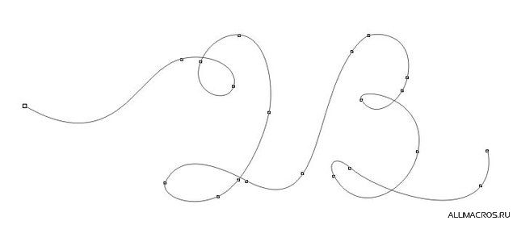

И с помощью инструмента Художественное оформление (Artistic Media) → Каллиграфия создаем объект, уже имеющий сходство со свернутой лентой:

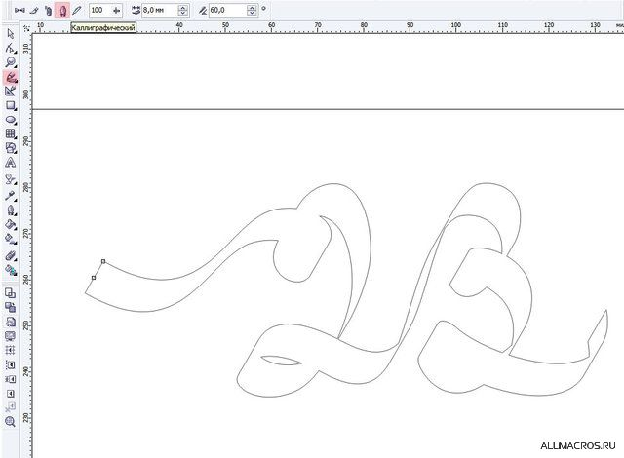

И внимательно смотрим на места, в которых лента закручивается. Ставим в этих местах точки и на этих точках разрываем кривую:

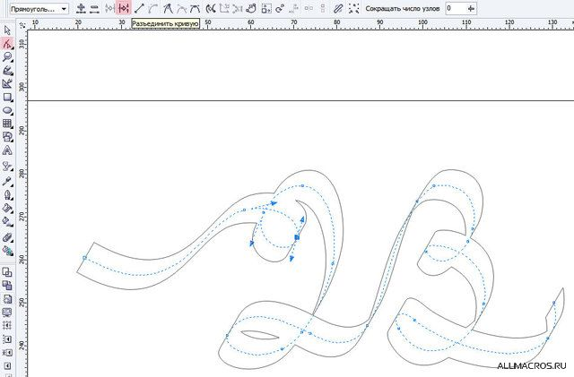

Проделываем так во всех местах, где лента переходит из плоскости в плоскость. Отменяем Калиграфический контур, разбиваем кривую на составляющие (ctrl+K). Должно выйти нечно подобное (выделила каждый отрезок отдельным цветом):

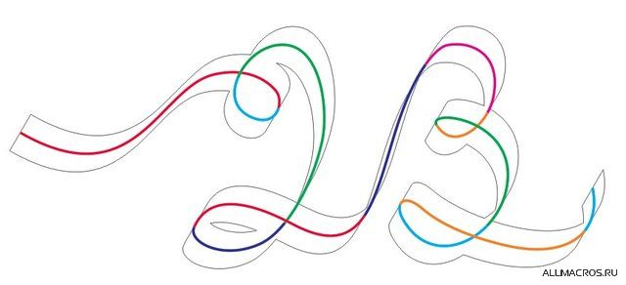

Теперь, выделив все полученные кривые, снова применяем им каллиграфический контур. Получаем набор витков ленты:



Клацаем на нем правой кнопкой и в выпадающем меню выбираем Разъединить группу Художественное оформление, либо жмем Ctrl+K. Направляющие можно удалить.

Теперь полученные участки раскрашиваем градиентом (если не надо ничего другого, как в моем случае), можно добавить бликов/теней, если надо -- вручную некоторым участкам добавить красивости и вуаля:

  
Но мне нужна была георгиевская ленточка. Поэтому полученную основу я раскрасила в черный (с градиентом для живости) и начала шаманить дальше:



Дублируется отдельный виток (просто жмем [+], создается дубликат объекта в том же месте, над исходным), и задаем этому дубликату Outline (выбрала красный цвет, чтобы было лучше видно, но это не принципиально) с параметрами:

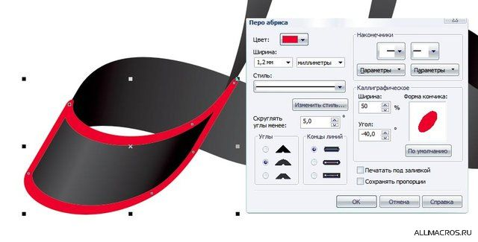

Заливка объекту не нужна. Его можно продублировать еще раз и отложить в сторону, чтобы потом с него копировать свойства заливки/обводки (эту операцию можно завесить на горячие клавиши -- очень удобна в хозяйстве):

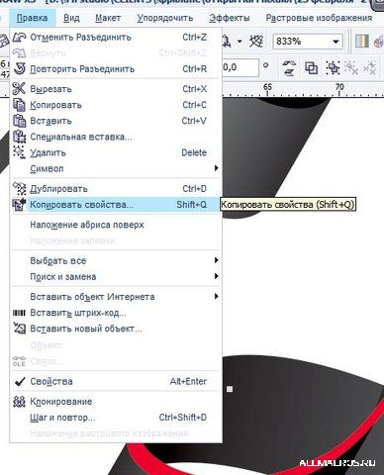

Дальше от кривой оставляем только верхнюю и нижнюю части, и разбиваем ее на 2 кусочка. Которые сдвигаем немного к середине ленты (ниже на картинке в режиме Wireframe я выделила смещение этих кривых):

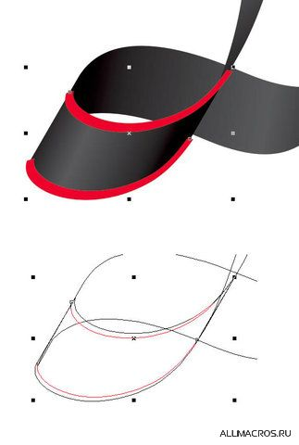

Между этими кривыми создаем бленд:

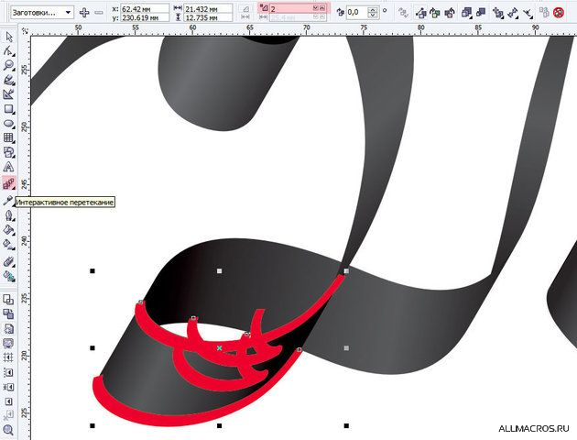

Ничего, что коряво, просто изменим направление одной из опорных кривых и все станет на свое место:

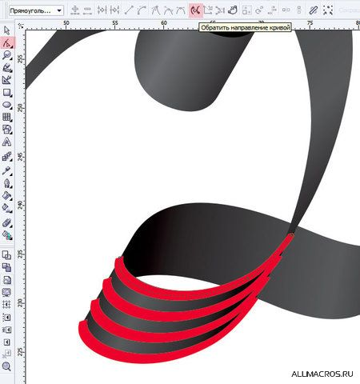

Потом разбиваем группу бленда, объединяем 4 кривые в одну и преобразовываем абрис в объект (Arrange → Convert Outline To Object). Удаляем исходную кривую, которая осталась после преобразования (В X4, если кривая не имеет заливки, она удаляется автоматически!). Выделяем 2 объекта (красный с полосочками и черный виток ленты), чтоб обрезать полоски под размер витка:

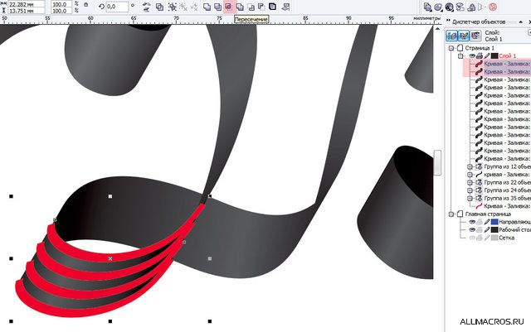

Операция Пересечение. Удаляем красные объект. Он нам не нужен. Полученный объект перекрашиваем как надо:

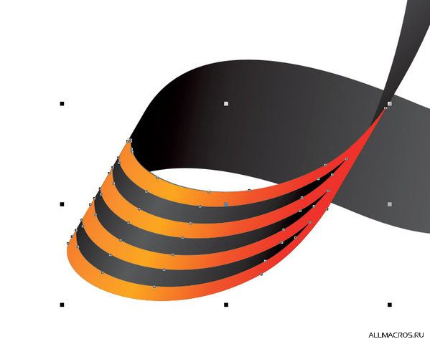

Если нужно, можно вручную подравнять. Так поступаем со всеми витками.



Добавляем блики-тени. Теням можно назначить режим Умножение (Multiply):

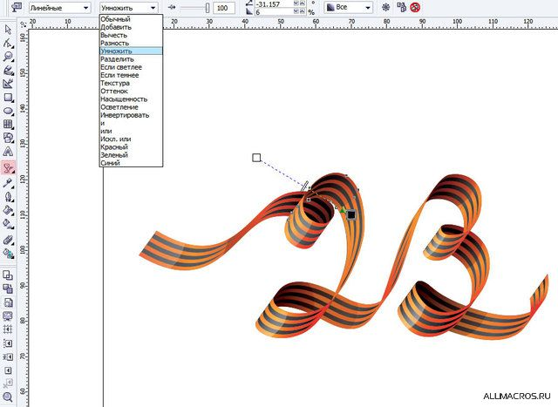

Да уж, описание заняло больше времени, чем создание цифирек. Георгиевская лента готова.

Практическая работа № 3

**Задание** – по заданному модулю создать перспективу паркета в CorelDRAW

**Цель** – создание паркета в комнату

**Инструменты –** ПК

**Выполнение**:

Сначала рассмотрите карточку-схему выполнения модуля для паркета.

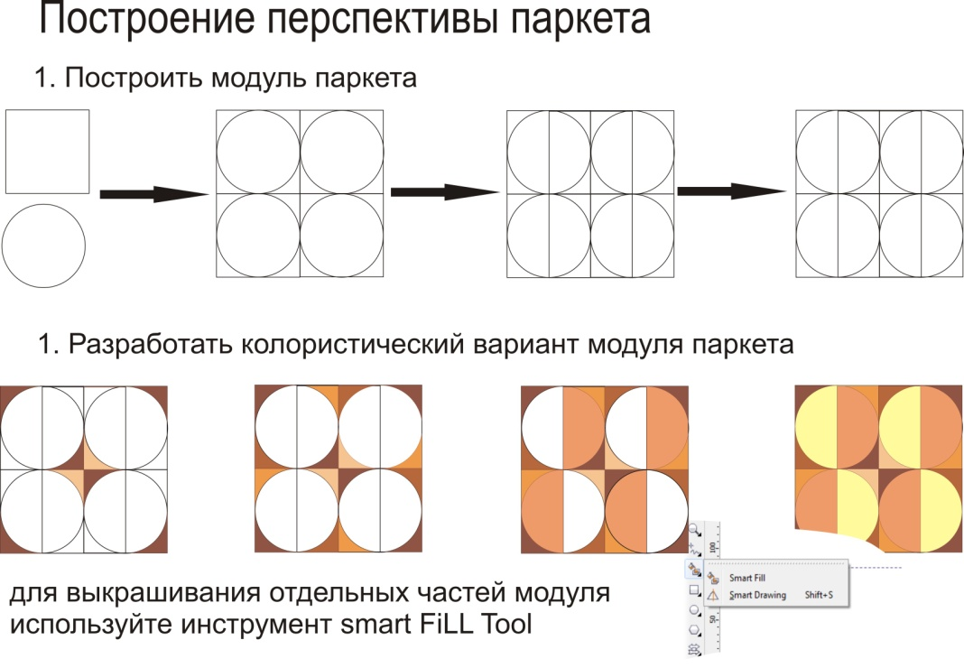

Затем начнем выполнять его поэтапно. Для создания перспективы паркета в комнату, а сначала для создания модуля необходимо открыть графический редактор CorelDRAW. Откройте новый документ.

[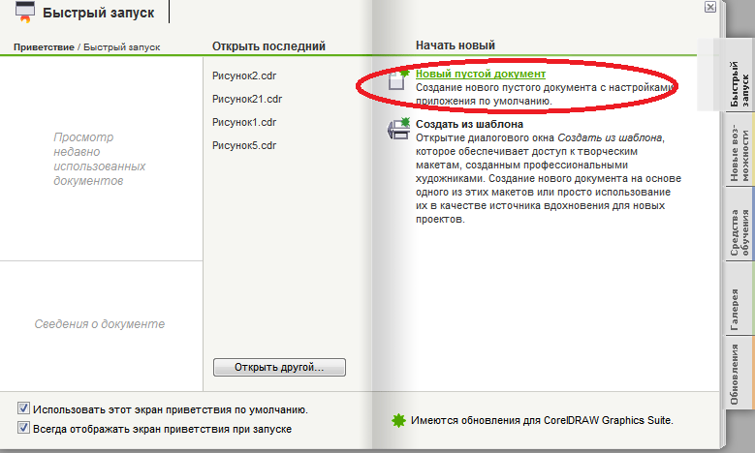](https://www.sites.google.com/site/osnovycoreldraw/praktika/urok-6/1.3.png?attredirects=0)

Рабочее поле с новым листом откроется со стандартными параметрами.

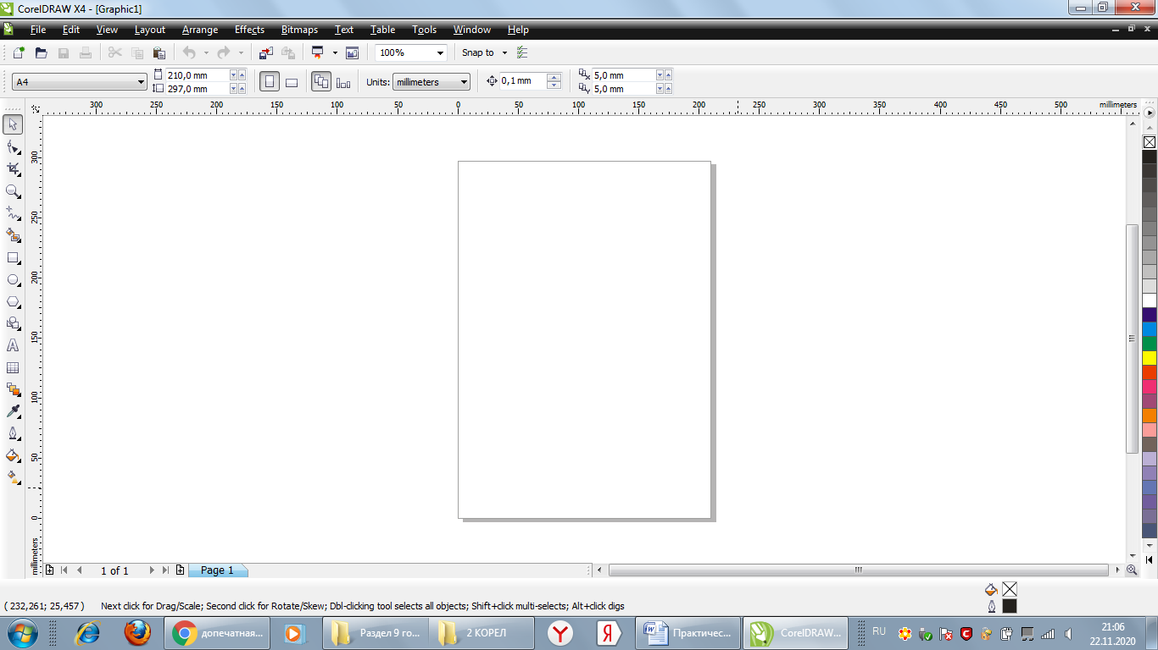

Затем с помощью инструмента рисование прямоугольника нарисуйте квадрат на листе (Рис. 1). И затем в получившемся квадрате с помощью инструмента рисования круг нарисуйте круг (Рис. 2).

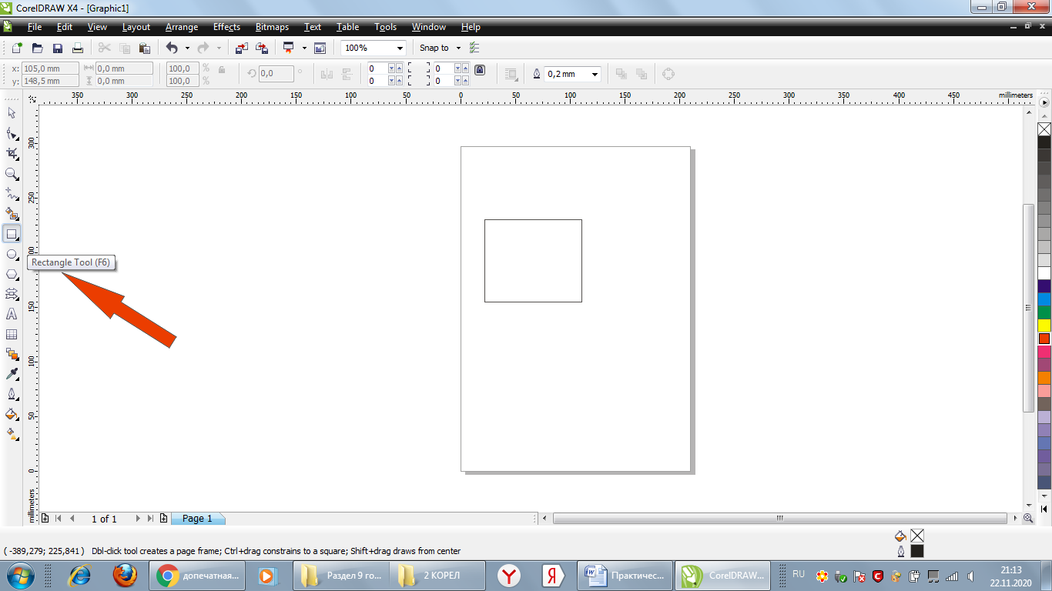

Рис. 1

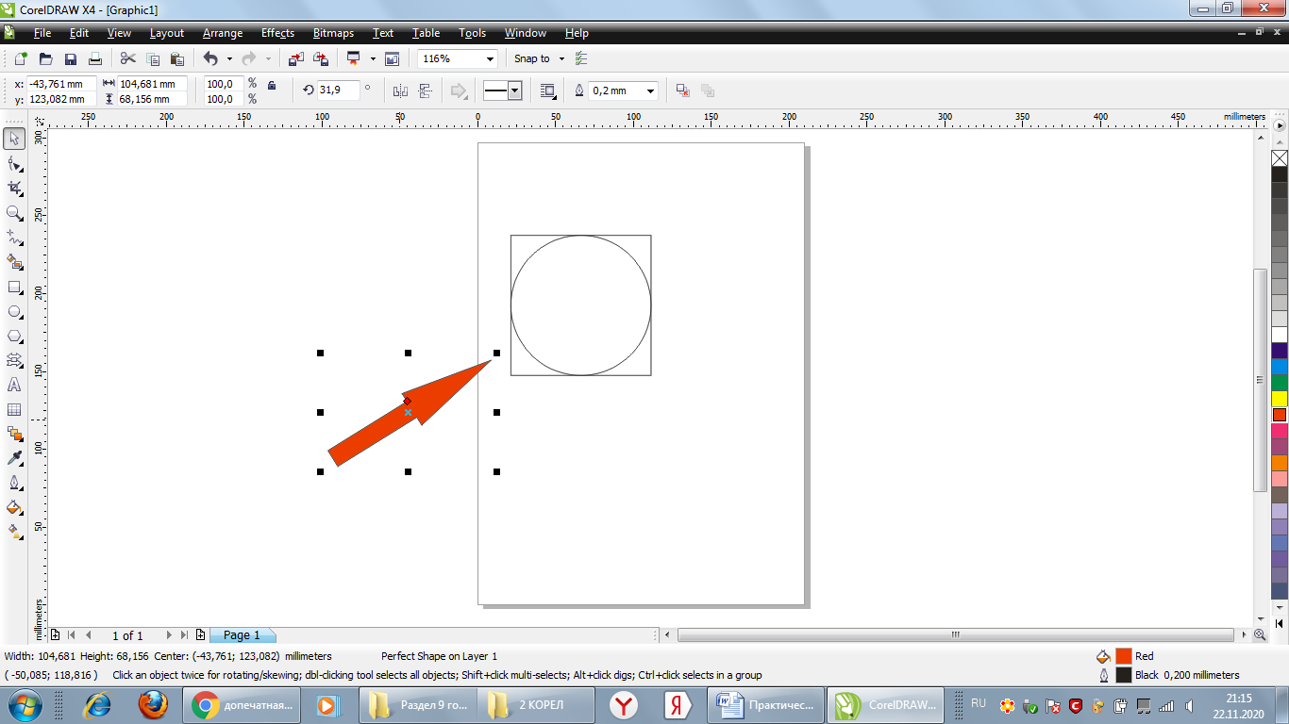

Далее необходимо сделать четыре таких модуля, и соединить их в квадрат. Для этого с помощью инструмента стрелочка в левом верхнем углу выделяем весь объект.

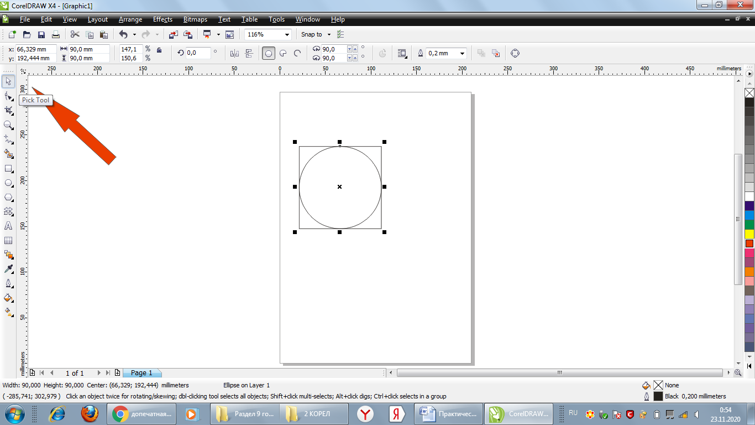

Затем нажимаем Ctrl+D. Эта комбинация кнопок позволят дублировать выделенный объект на листе.

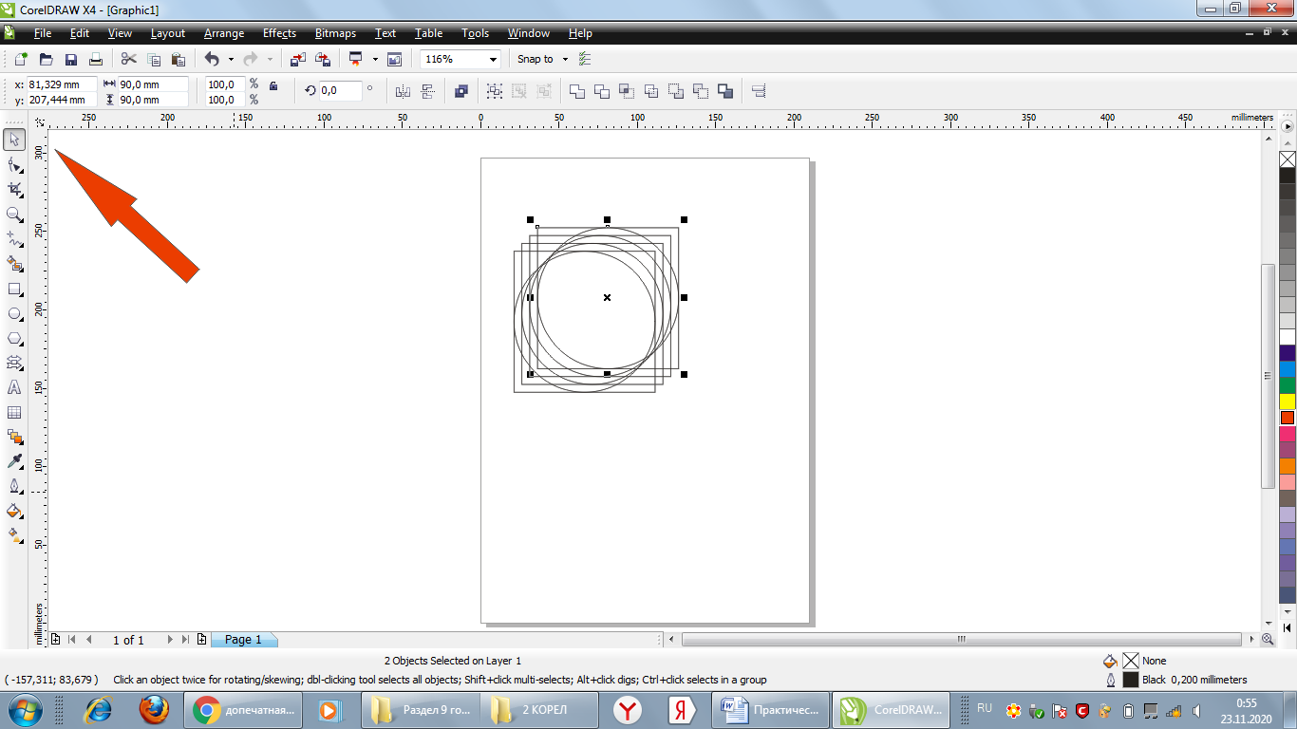

Соберите полученные дубли в квадрат. Получится большой квадрат, состоящий их четырех маленьких квадратов, в которые вставлены круги.

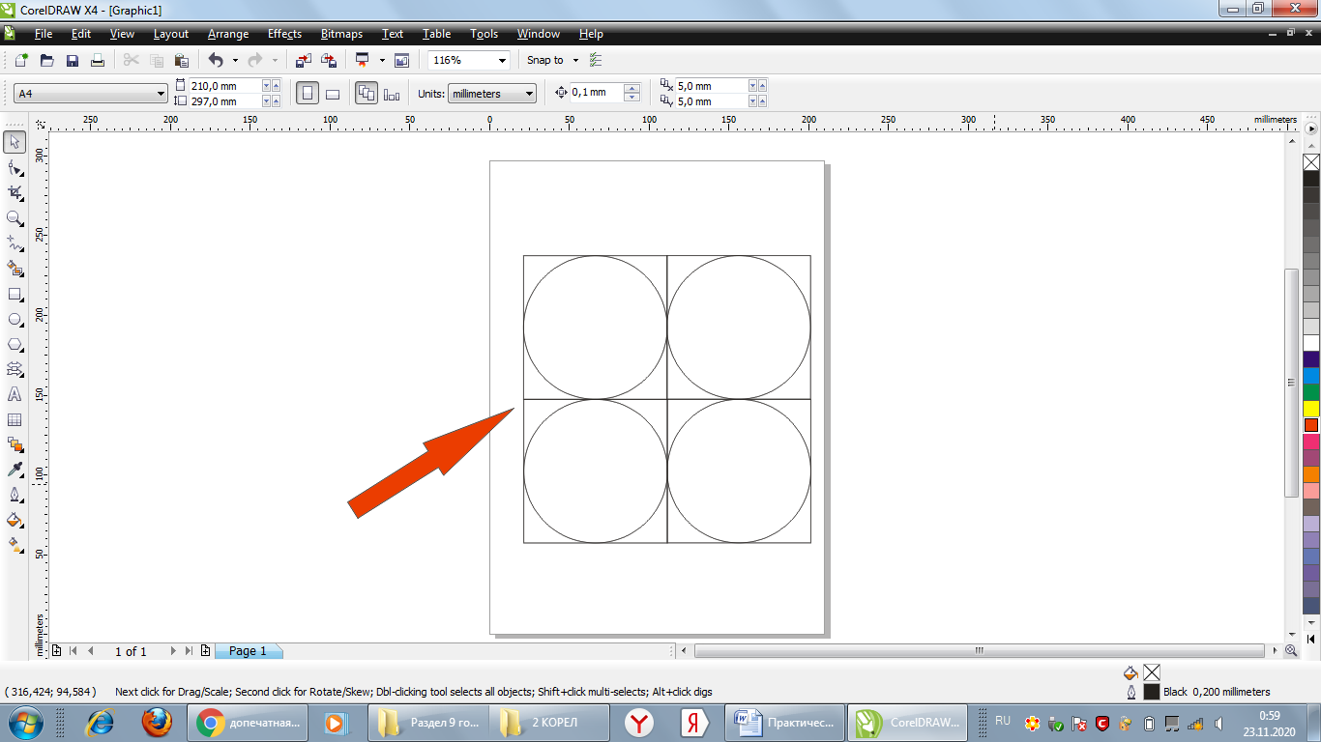

Теперь сделаем колористическое решение нашего модуля. Нажмите на один маленький квадрат, а затем из вертикальной палитры с права выберите цвет и нажмите на него. Ваш квадратик окрасится в выбранный вами цвет.

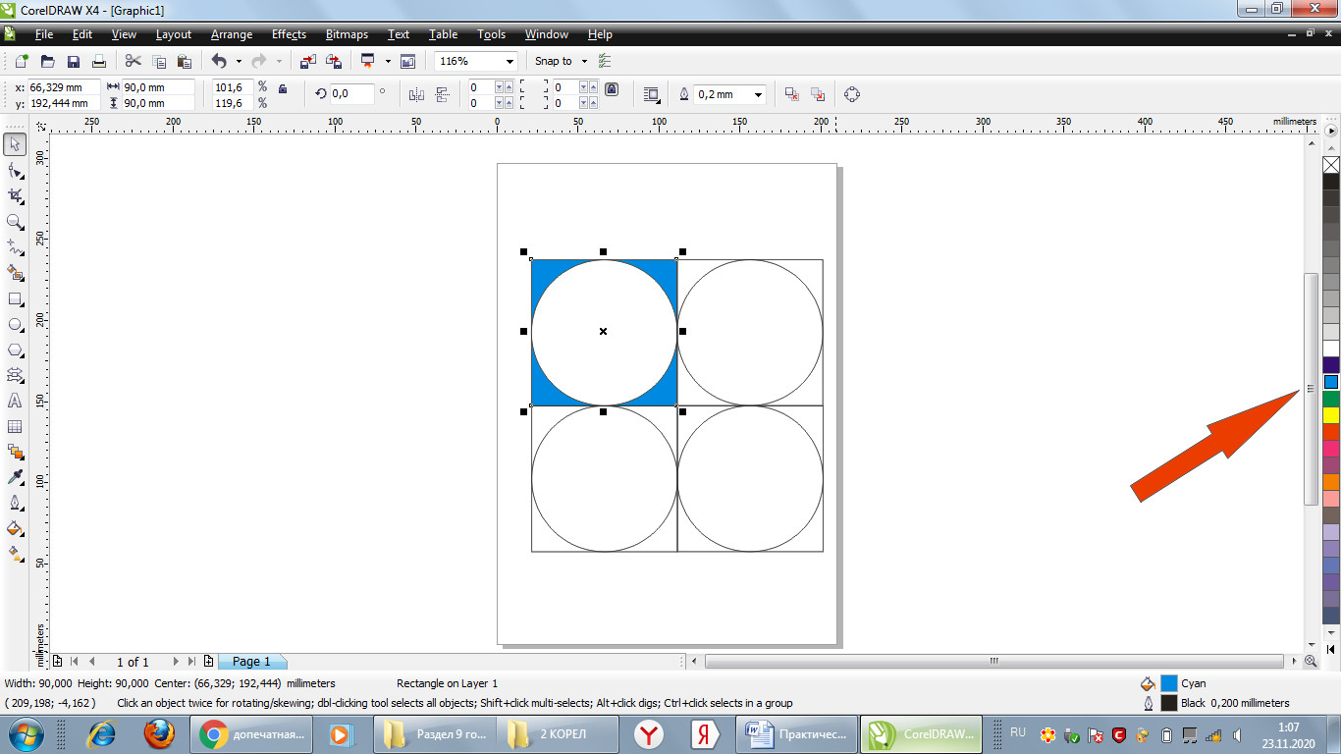

То же самое проделайте с остальными квадратиками.

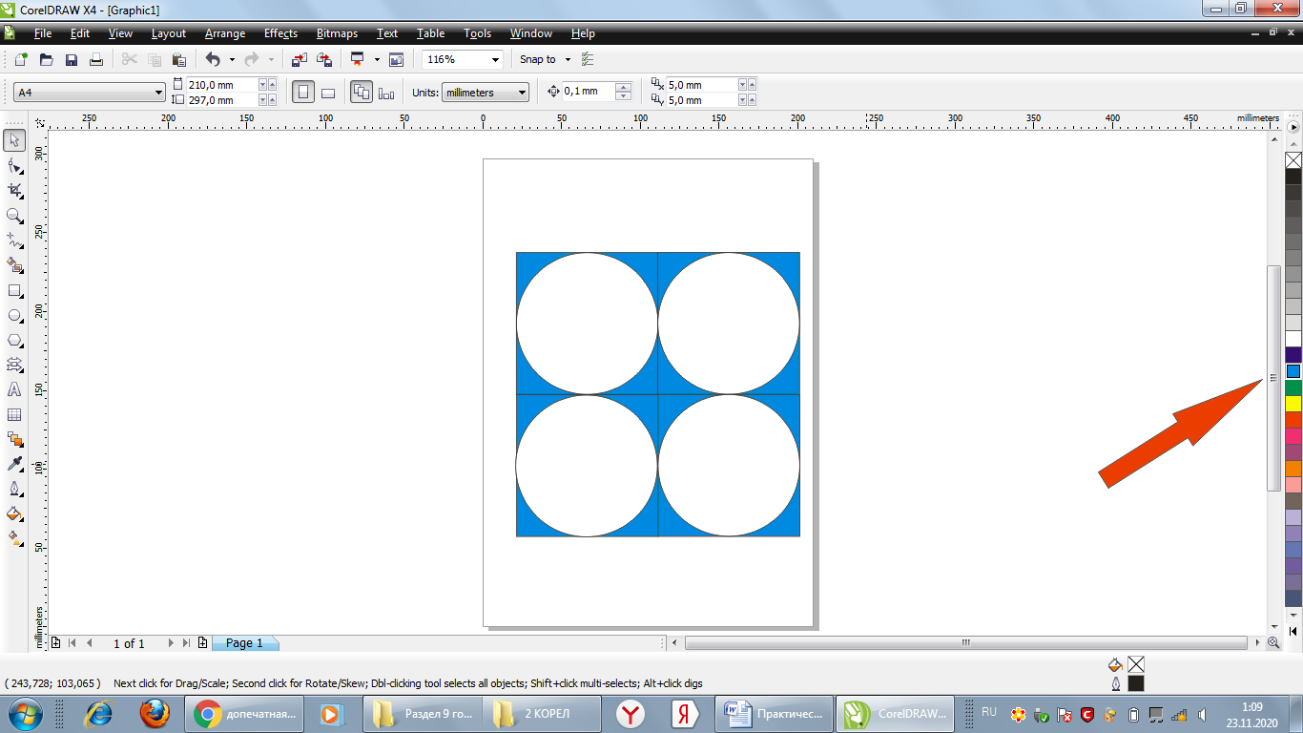

Если вы хотите выкрасить только часть квадратика, полученного в соединении с кругом, то можете воспользоваться кнопкой Smart FiII TooI.

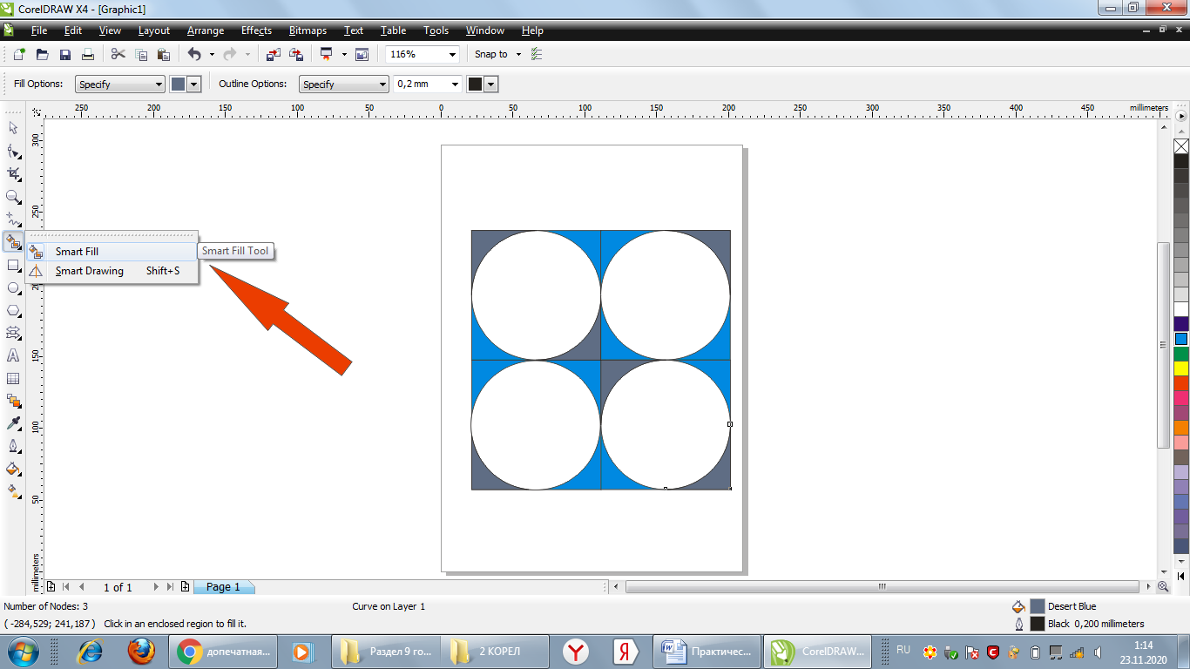

Вы увидите, что не весь квадрат закрашен голубым, а лишь часть.

Теперь с помощью инструмента стрелочка в левом верхнем углу выделяем весь объект и затем нажимаем кнопку сгруппировать в верхней панели.

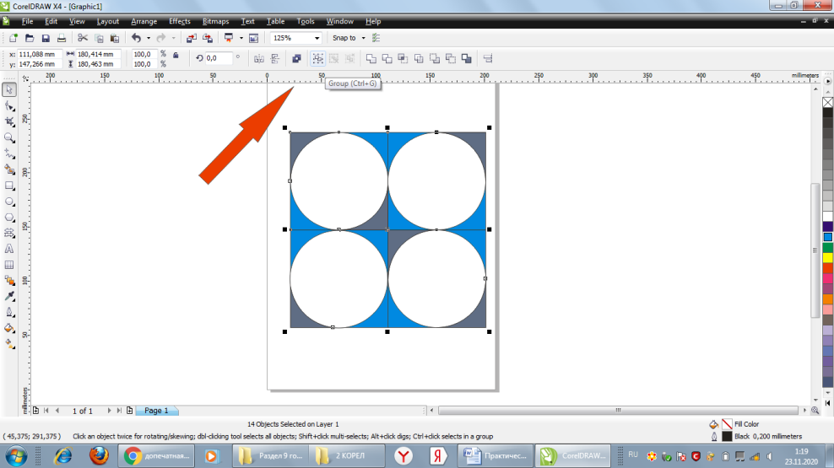

Ваш объект сгруппируется и не будет уже отдельными частями. Затем сделайте несколько дублей полученного объекта с помощью Ctrl+D и сделайте орнаментальную полосу из них.

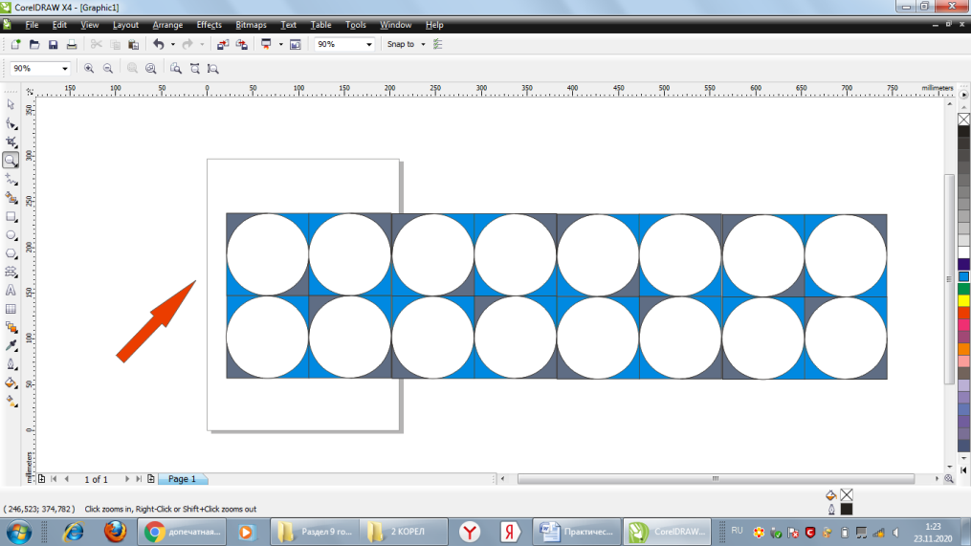

Теперь с помощью инструмента стрелочка в левом верхнем углу выделите всю полосу и затем нажимаем кнопку сгруппировать в верхней панели. Затем сделайте несколько дублей полученного объекта с помощью Ctrl+D и соедините их.

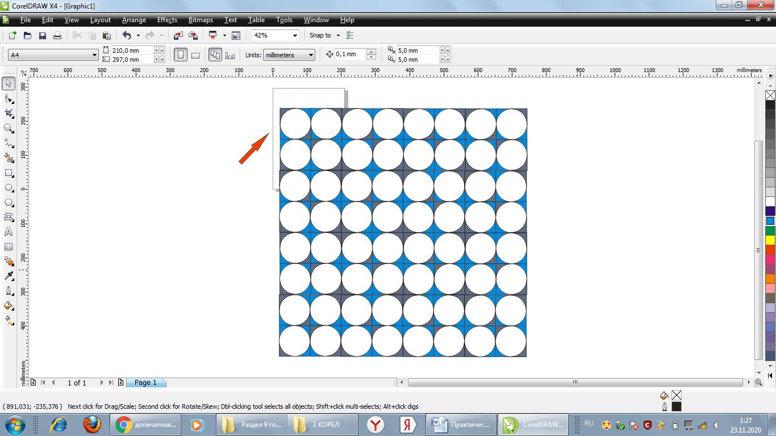

У нас получится орнаментальное полотно – заготовка для паркета в перспективе. Затем скачайте любую картинку с интерьером и вставьте в программу. Это можно сделать простым копированием.

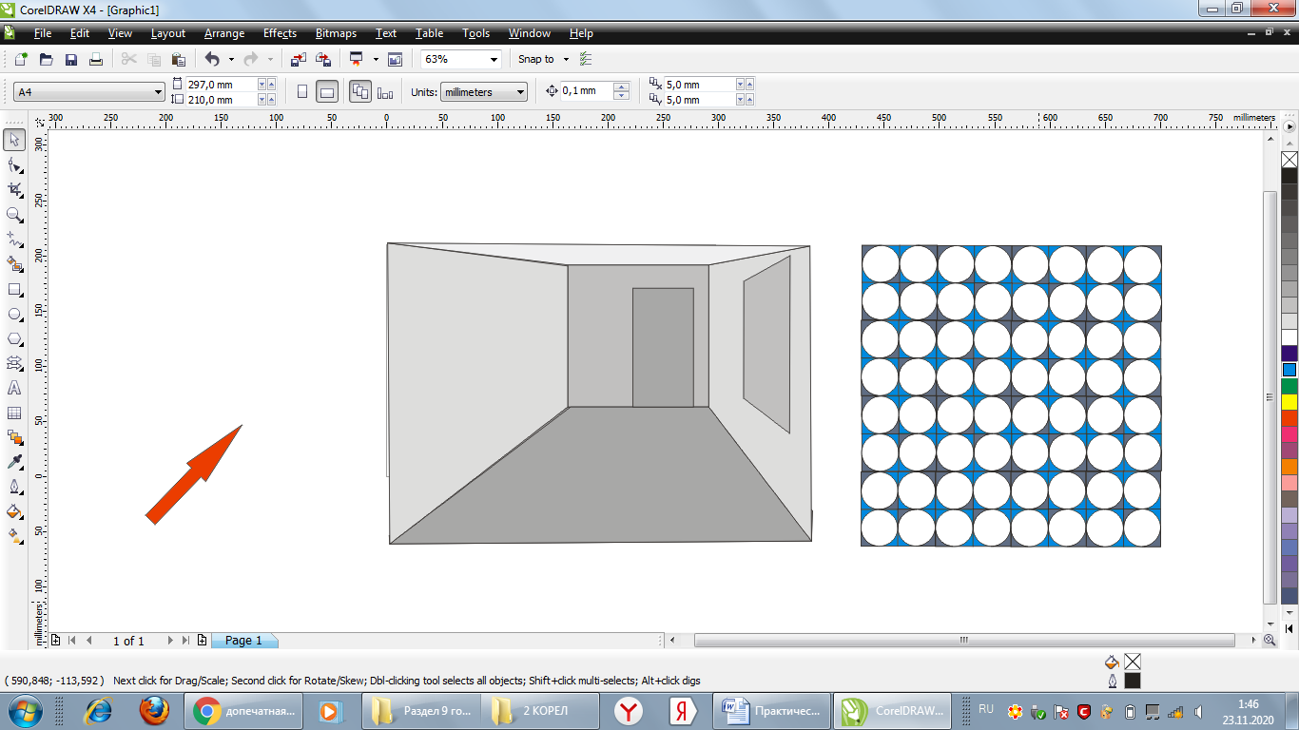

Затем выделите наш построенный паркет и верхней вкладке Effects примените вкладку перспектива.

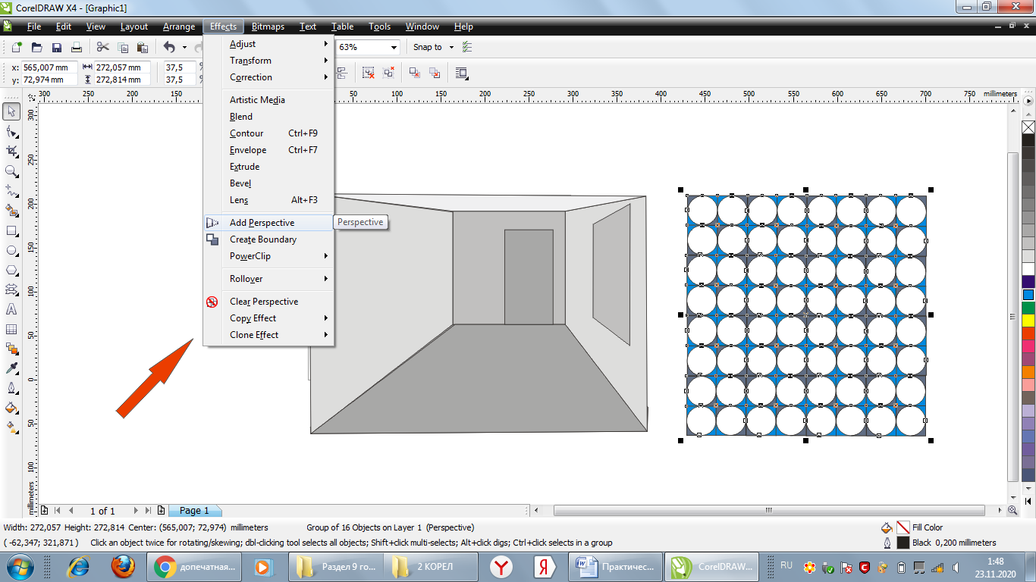

Потяните за верхние уголки и увидите эффект деформации. Затем вставьте наш паркет в перспективу комнаты.

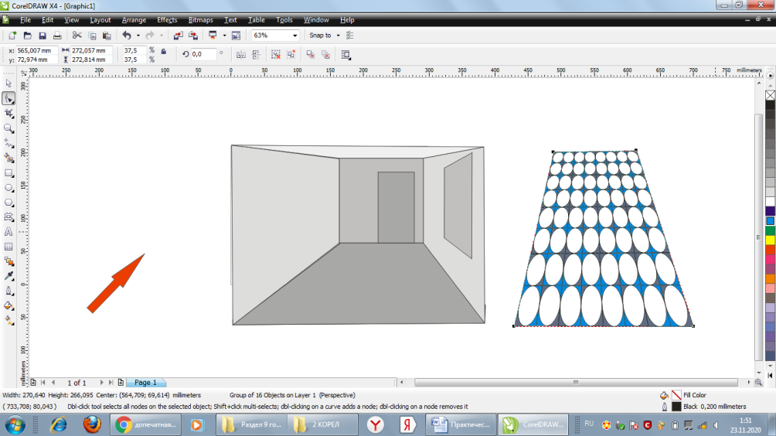

Ваш созданный паркет лежит в комнате.

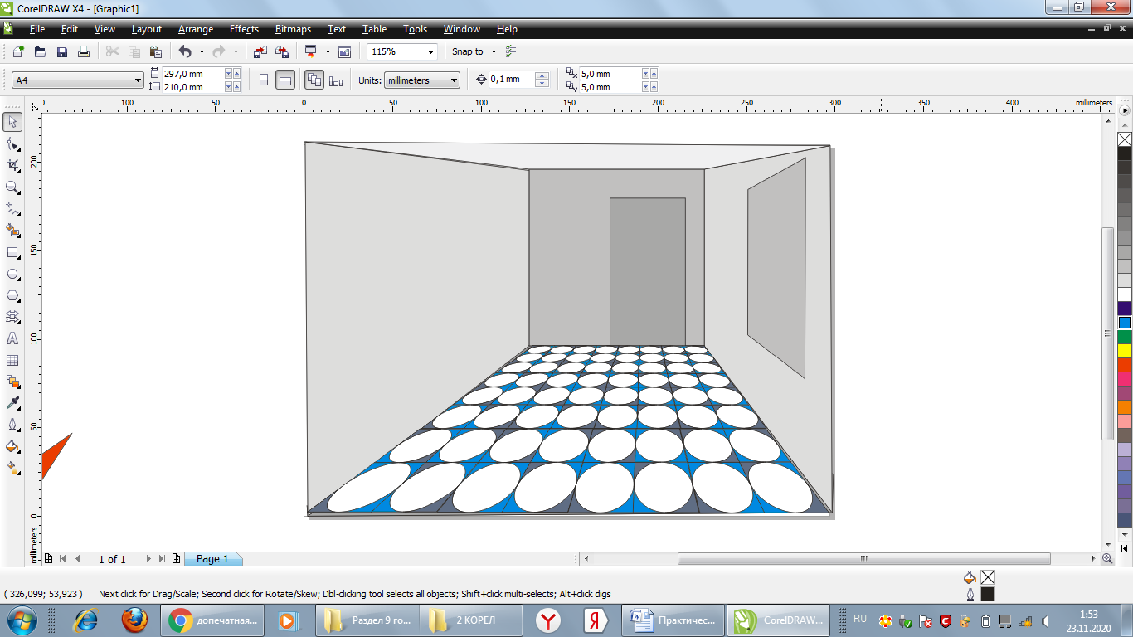

Таким образом практическая работа выполнена. Вы можете сделать Экспорт в формат JPEG и прикрепить в заданию. Для этого в меню файл нажмите вкладку ЭКСПОРТ и следуйте инструкциям.

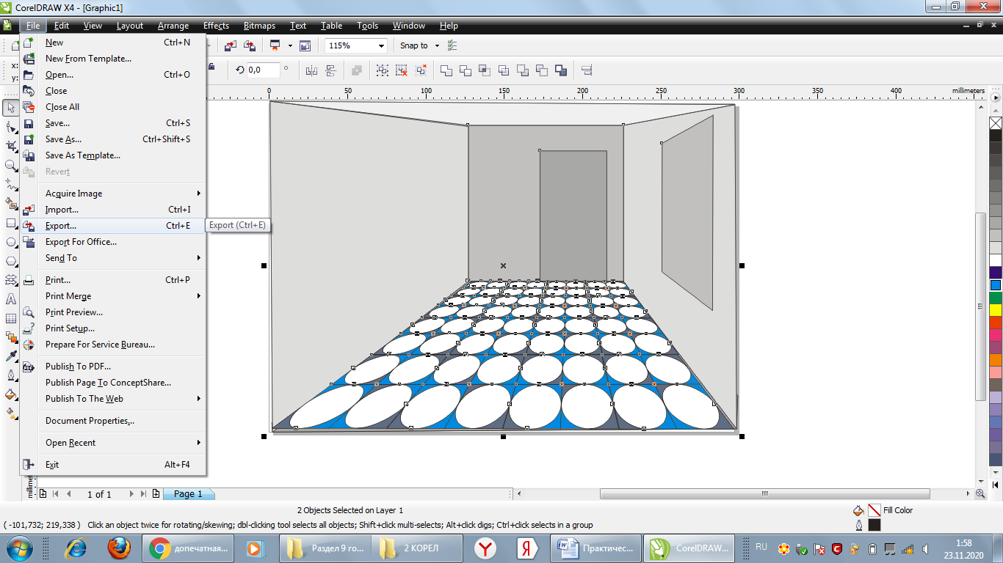

Или можете воспользоваться кнопкой на клавиатуре ПК – PrtSc-снимок экрана и вставить картинку в ворд. Затем прикрепить на портал.

Приложение 2

**ПЕРЕЧЕНЬ ТЕМ И ЗАДАНИЙ ДЛЯ ПОДГОТОВКИ К ЗАЧЕТУ:**

1. Понятие «векторная графика». Особенности и специфика?
2. Особенности интерфейса программы Adobe Illustrator
3. Способы создание контура
4. Управление цветом. Цветовое пространство рабочего файла
5. Выделение и упорядочивание объектов
6. Изменение формы объектов. Инструменты работы с контуром.
7. Импорт, экспорт, сохранение
8. Создание специальных эффектов и их применение
9. 3D эффекты, способы их использования.
10. Текст, типографика в векторном редакторе.
11. Построение перспективы
12. Подготовка к печати
13. Создание символов, кистей, образцов
14. Растровая Графика. Особенности и специфика?
15. Интерфейс программы Adobe Photoshop
16. Техника выделения областей изображения.
17. Работа с многослойным изображением.
18. Операции со слоями. Спецэффекты на слое.
19. Цветовые модели, палитры, режимы.
20. Техника рисования и ретуширования.
21. Техника сложного монтажа.
22. Использование альфа-каналов и контуров.
23. Работа с масками и альфа-каналами.
24. Подготовка к печати

**Промежуточный тест 1**

1. Какой знак можно поставить между Компьютерными технологиями и Информационными технологиями?

* +
* =
* ≤
* ≤

1. Что обозначает сокращение ИТ?

* Информационная теория
* Информационные технологии
* Искусная точка
* Инкрустированное точило

1. Специалистов по [компьютерной технике](https://pandia.ru/text/category/kompmzyuternaya_tehnika_i_rashodnie_materiali/) и программированию часто называют ?

* специалистами по [компьютерной технике](https://pandia.ru/text/category/kompmzyuternaya_tehnika_i_rashodnie_materiali/)
* ИТ-специалистами
* специалистами по программированию
* специалистами графическими

1. Можно ли буквы созданные в графических редакторах назвать компьютерными технологиями?

* да
* нет
* не знаю
* категорически нет

1. Какие объекты графического дизайна можно создать с помощью компьютерных технологий?

* Только полиграфическую продукцию
* Любые
* Только рекламную продукцию
* Только мультимедийную продукцию

1. Может ли модем выглядеть как обычная флешка?

* да
* нет
* никогда
* сомневаюсь

1. Главная цель информатизации -?

* сохранение информацию
* повышение эффективности общественного производства во всех его направлениях
* переработка данных
* поиск информации

1. Что такое Пиксель - ?

* это набор шрифтов
* это черточки
* это рисунок
* это [единица измерения](https://pandia.ru/text/category/edinitca_izmereniya/) цифрового изображения.

1. Какие рисунки относят к растровым?

* точечные
* акварельные
* иллюстрации
* фотографии

1. Мультимедиа относится к компьютерным технологиям?

* никогда
* нет
* сомневаюсь
* да

1. Можно ли компью́терную гра́фику назвать машинной ?

* да
* нет
* сомневаюсь
* ниркогда

1. Можно ли при помощи компьютерных технологий создать картинку игрока для видеоигр ?

* никогда
* сомневаюсь
* да.
* нет

1. Относится ли Цифровая живопись к технологиям компьютерной графики?

* нет
* всегда
* сомневаюсь
* нет

1. Относится ли Визуализация научных и деловых данных к технологиям компьютерной графики?

* нет.
* никогда.
* да
* сомневаюсь.

1. Обычно компьютерную графику разделяют на .?

* черную и белую.
* векторную и растровую .
* контрастную и пастельную.
* хроматическую и ахроматическую.

|  |  |  |
| --- | --- | --- |
| **ОПК-4 –** способностью применять современную шрифтовую культуру и компьютерные технологии, применяемые в дизайн-проектировании | | |
| Знать | Основные задачи и этапы выполнения различных надписей и обозначений средствами шрифтовой культуры с помощью компьютерных технологий. основные термины и понятие шрифтовой культуры | Теоретические вопросы:   1. Что такое формальная композиция? 2. Что такое шрифтовая композиция? 3. Что такое пропедевтика? 4. Какие графические редакторы можно использовать для составления формальных композиций? 5. Какие графические редакторы можно использовать для составления объемно-пространственных композиций? 6. Какие графические редакторы можно использовать для составления шрифтовых композиций? 7. Раскройте свойства цвета как художественного средства композиции 8. Опишите средства гармонизации художественной формы 9. Опишите основные принципы композиционно-художественного формообразования |
| Уметь | Выделять наиболее эффективные элементы составления шрифтовых композиций в надписях, составлении аннотаций, технической документации и т.д., используемых в работе над созданием объектов из различных материалов; применять полученные знания в профессиональной деятельности; использовать их на междисциплинарном уровне; | 1. Создайте сообщение, текст в котором заменен ассоциативными графическими символами и изображениями. Представить в виде раскадровки видеоролика. В проекте можно использовать и элементы инфографики: пиктограммы, элементы мнемосхем, знаки и т.п.  2. Составьте «предметный портрет» любого литературного или исторического персонажа. Предлагаемые вами промышленные изделия (мебель, одежда, посуда и т.д.), элементы информационной среды должны ассоциативно раскрывать особенности личности, культурного, психологического, социального типажа, выбранного вами (это могут быть актеры, ученые-изобретатели, политики, художники, герои литературных произведений).  Задание предусматривает составление «словесного» портрета (текст), так и проекта жилой среды данного персонажа (визуализация). |
| Владеть | Основными навыками составления шрифтовых композиционных надписей в компьютерных технологиях при решении стандартных задач профессиональной деятельности в процессе составления и выполнения дизайн-проекта. | Практические задания.   * Создайте макет страницы для буклета * Создайте макет страницы для проспекта * Создайте макет страницы с иллюстрацией для детской книги. |
| **ОПК-6 –** способностью решать стандартные задачи профессиональной деятельности на основе информационной и библиографической культуры с применением информационно-коммуникационных технологий и с учетом основных требований | | |
| Знать | основные средства выразительности композиции в дизайне;  решение стандартных задач профессиональной деятельности на основе информационной и библиографической культуры с применением информационно-коммуникационных технологий и с учетом основных требований информационной безопасности. | 1. Приведите примеры композиционного, стилевого и функционального взаимодействия информационных экранов с городским пространством.  2. Объясните различия в построении структуры и композиции Интернет-версий периодических изданий для персонального компьютера, планшета и мобильного устройства.  3. Приведите примеры линейного развертывания информации в мобильных устройствах и карточной модели. Объясните преимущества и слабые стороны каждой из моделей.  4. Перечислите приметы «цифрового общества» в вашей повседневной жизни и деятельности. Какие новые привычки, по вашему мнению, сформировались в конце XX — начале XXI века в быту, профессиональной деятельности людей?  5. Приведите примеры из области «creative industries», в которой в процессе обработки данных для создания финального продукта используется комплекс документов в различных форматах: текст, графика, фотоизображения, музыка, видео, программные продукты и т.д. |
| Уметь | использовать знания по цветоведению, композиции, фотографике, проектированию и др. дисциплин, при редактировании векторных и растровых изображений, созданию спецэффектов; | Практические работы:  1.Обработке информации в графических редакторах, форматирование с автоматическими элементами  2. Процесс подготовки файлов к печати. Создание работ в разных формтах |
| Владеть | * аналитическими знаниями в области применения информационных технологий в дизайне; практическими доказательствами области применения теории цвета в графике (модели RGB, CMYK, Lab и т.д.); четким обоснованным алгоритмом решения проектных задач в области информационных технологий; | Практическое задание  Сделайте сбор информации по тематическим альбомам. Затем проведите анализ материала. Разделите иллюсрации по темам. Создайте альбом тематической направленности. Создайте макет альбома. Создание объектов графического дизайна и перевод их с систему RGB, CMYK.  Подготовте файлы альбома к печати. |
| **ПК-6 –** способностью применять современные технологии, требуемые при реализации дизайн-проекта на практике | | |
| знать | основные методы компьютерного проектирования; основные методы поиска информации в информационном пространстве. | Теоретические вопросы:  1. Назовите техники, операции и инструменты современных графических программ, которые имеют и которые не имеют аналогии в традиционных технологиях.  2. Перечислите несколько функций, общих для программ 3d-анимации, растровой и векторной графики.  3. Назовите несколько уникальных функций, определяющих суть, специфику, ядро компьютерной программы на примере редакторов 3d-анимации, растровой и векторной графики.  4. Что общего между «линией красоты» Уильяма Хогарта и векторной графикой?  5. Как дискретные элементы компьютерной графики влияли на формирование дигитального образа — приведите примеры композиций на основе линий, шрифта и шрифтовых символов, пикселей и т.д. |
| уметь | использовать различные технологии создания и обработки изображений и необходимой информации в растровых и векторных графических редакторах | 1. Проведите графический анализ различного типа шаблонов и готовых решений, предоставляемых пользователям вместе с компьютерными программами. 2. Нарисуйте тремя разными способами одно и тоже изображение.   3 . Разработайте серию графических композиций, представляющих в утрированном, гиперболизированном ключе специфические особенности компьютерно-графического инструментария в дизайне:  а) на тему удобств (слои, сохранение, шаблоны, масштабирование и т.д.);  б) на тему рутинных операций (копирование и зеркальное отражение, перемещение и поворот, градиенты и 3d-представление и др.);  в) на тему интеллектуальных функций (прозрачность, коррекция, искажение). |
| владеть | * опытом создания проектов в редакторах векторной и растровой графики; навыками проведения исследования в области информационных технологий. | Придумайте проект выставочного интерактивного аттракциона с возможностью для посетителя выставки создать собственное произведение в ситуации и по правилам, заданным художником. |